Дорогой Ветеран войны!

Поздравляем Вас с Великим праздником, с Днём победы!!!! Прошло 70 лет с того дня, когда над страной вместо выстрелов и звуков разрывающихся снарядов, прогремел салют победы! Наше поколение помнит и чтит Ваш подвиг. И даже через столетия люди будут помнить те страшные и великие годы. Низкий поклон Вам до земли.
К сожалению, с каждым годом участников войны становится всё меньше и меньше. Хочу пожелать Вам, доброго здоровья – это самое важное для любого человека. Пусть слёзы на глазах будут только слезами радости и любви. На Вашу долю выпали огромные, тяжёлые испытания, а теперь пришло время, чтобы о Вас заботились те, кто родился после войны, ведь мы в долгу перед Вами. С чувством глубокой благодарности желаем всегда пребывать в хорошем настроении, просыпаться каждый день с улыбкой на лице, зная, что настоящим мы обязаны Вам, выстоявшим 70 лет назад в тяжёлой битве с врагом.

Спасибо Вам огромное за это!!!
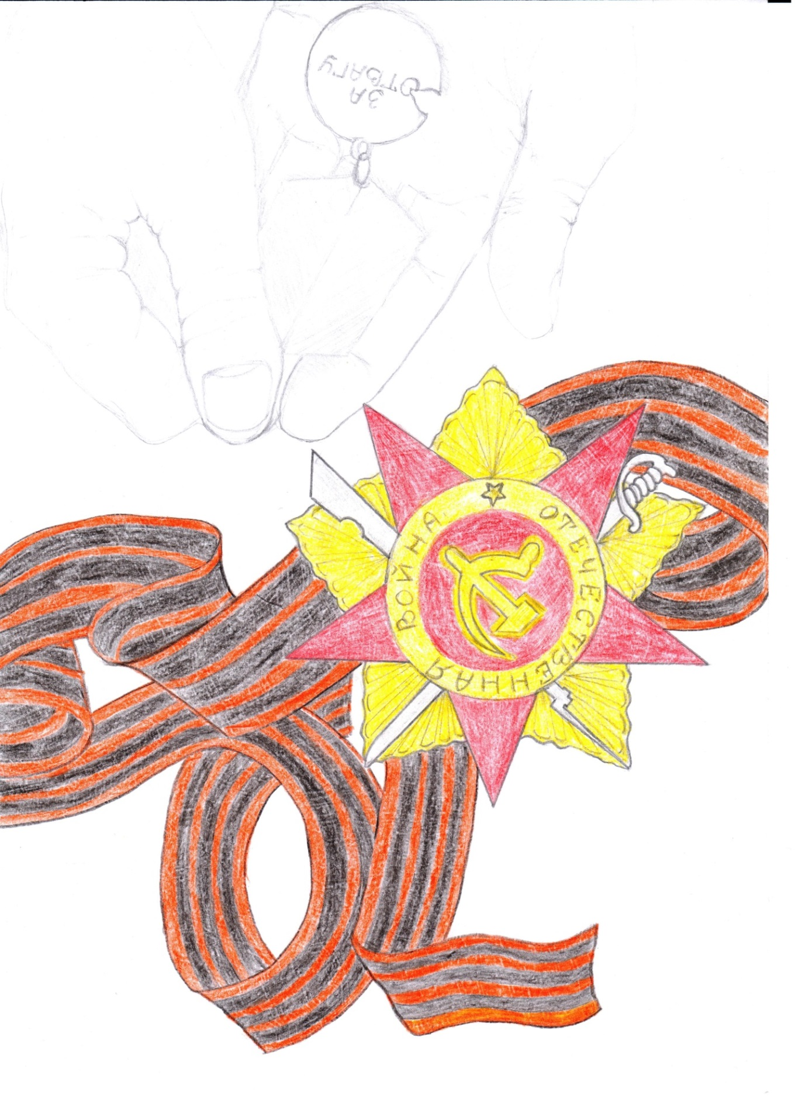

С уважением,
кассир билетный участка № 8 (ст.Чулымская)
Пицунова Людмила Александровна

